(Ensayo) TÍTULO - COLOQUE EL TÍTULO EN ESTE LUGAR EN MAYÚSCULAS CENTRALIZADAS - MÁXIMO 14 PALABRAS

Autor 1
Orcid
Ex.: Universidade Federal do Pampa, Curso de Serviço Social, São Borja/RS - Brasil
xxxx@unipampa.edu.br

Autor 2
Orcid
Ex.: Universidade Federal do Pampa, Curso de Serviço Social, São Borja/RS - Brasil
xxxx@unipampa.edu.br

si es necesario, inserte otros autores aquí siguiendo los ejemplos que se muestran arriba

Recibido el: Dejar en blanco
Aceptado el: Dejar en blanco

Resumen: El resumen debe estar escrito en tercera persona del singular, con el verbo en voz activa en un solo párrafo con alineación justificada, sin sangrías. No debe presentar citas bibliográficas, fórmulas, ecuaciones, diagramas o símbolos. Debe ser claro, conciso y contener los objetivos de la investigación, la metodología, los resultados y las conclusiones. Su extensión debe tener entre 100 y 200 palabras, con espacio simple entre líneas, tamaño de letra 10, tipo Arial. En el caso de textos presentados en inglés y español, se deberá realizar un resumen en el idioma del texto y el resumen en portugués. Deben incluirse de tres a cinco palabras clave, separadas por punto y coma, y ​​no deben repetir palabras ya utilizadas en el título.

Palabras clave: Lista entre tres y cinco; Separados por punto y coma; Primera letra en mayúscula; Seguido de punto final.

TITLE

Abstract: Debe traducir fielmente el resumen. Los autores podrán elegir si traducir al inglés o al español. Cabe señalar que la traducción debe ser realizada por un traductor calificado en detrimento de los traductores en línea disponibles en Internet. Al igual que el resumen, su extensión debe ser entre 100 y 200 palabras, con formato de fuente Arial tamaño 10, interlineado simple y alineación de párrafo justificada sin sangrías.
Keywords: Traducción de palabras clave; Separados por punto y coma; Primera letra en mayúscula; Seguido de punto final.

El ensayo debe contener la siguiente estructura:
Introducción;
Desarrollo que se puede dividir en dos o 3 secciones;
Consideraciones finales;
Referencias.

La prueba debe prepararse de acuerdo con las siguientes especificaciones:

Texto: Párrafos sin sangría, fuente Arial 12, con interlineado de 1,5, sin espacios antes y después de los párrafos. Márgenes superior e izquierdo 3 cm e inferior y derecho 2 cm.
Páginas: el mínimo debe ser de 15 (quince) páginas y no debe exceder de 20 (veinte), incluyendo tablas, figuras, referencias bibliográficas y notas finales al texto.

El texto del ensayo puede dividirse en secciones (sin numerar, en mayúsculas y en negrita; Ejemplo: INTRODUCCIÓN, METODOLOGÍA, RESULTADOS Y DISCUSIÓN) y subapartados (no numerados, con mayúscula solo en la primera letra y en los nombres propios, en negrita y cursiva; Ejemplo: Área de estudio). La primera sección siempre será la INTRODUCCIÓN. En este apartado se deben incluir los objetivos, hipótesis (si las hubiere) y justificación del trabajo.
Para todo el software mencionado en el texto, se debe incluir: si es comercial, la información de la licencia del mismo; si es libre, debe citar esta información en el texto; el software también debe aparecer en las referencias.
Siga los modelos a continuación para crear Figuras y Tablas en el texto (más pautas están disponibles en el sitio web de la Revista, en "Pautas para los autores").
Para citas a lo largo del texto, utilice el siguiente formato: Un autor: Ab'Saber (1990) o (AB'SABER, 1990). Dos autores: Silva y Ramirez (1992) o (SILVA; RAMIREZ, 1992). Tres autores: Lima, Mendes y Santos (2017) o (LIMA; MENDES; SANTOS, 2017). Cuatro o más autores: Silva et al. (1992) o (SILVA et al., 1992).
Use punto y coma para separar citas de diferentes autores (SILVA y RAMIREZ, 1992; RAMIREZ, 1993) o para citas múltiples del mismo autor (AB'SABER, 1990; 1993a; 1993b). Presentar múltiples citas en orden cronológico (AB'SABER, 1990; SILVA y RAMIREZ, 1992; AB'SABER, 1993)
Para citas directas largas, utilice el siguiente formato: sangría de 4 cm, espacio simple, ARIAL 9, separado del texto superior e inferior por espacio de 6 pt. (AUTOR, AÑO, PÁGINA).

Figuras (los elementos dentro de las figuras deben ser todos legibles): fotografías, dibujos, gráficos, imágenes, mapas, etc. todas se llamarán figuras. Las figuras deben insertarse en el texto como imágenes y no importarse de Excel.
Texto superior (Figura 1).

Figura 1 – El título (centrado, con letra Arial 10) debe contener los siguientes elementos, en este orden: Ubicación – descripción de la figura – fecha. Los títulos no deben estar dentro de las Figuras (deben estar en la parte superior de la figura, en forma de texto, como se muestra en el ejemplo a continuación).

Figura 1: Distribución de Camas UCI 2020 - RS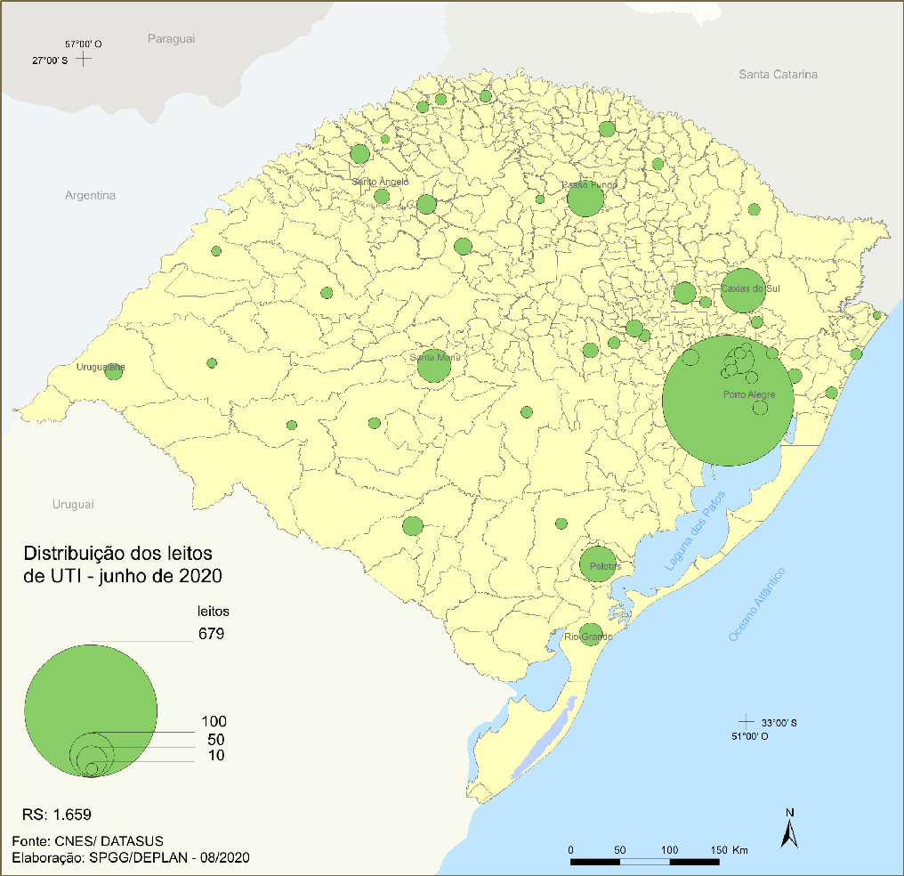
Fuente: Atlas Socioeconómico de Rio Grande do Sul (2021, p. 94). Elaboración u Organización: Secretaría de Planificación, Gobernanza y Gestión. Departamento de Planeación Gubernamental, 2021. En el caso de manuscritos, insertar solo autores, visando revisión ciega (centralizada, con fuente Arial 10)
Las fuentes de las cifras deben aparecer en las referencias.
Texto… siempre cite tablas, figuras y otros elementos en el texto, y luego insértelos. Como se muestra en la tabla 1.
Tablas (evite guardarlas como imágenes, sino más bien elaboradas en el texto, o exportadas desde excel): las tablas están abiertas por los lados

Texto superior (Tabla 1) ...

Tabla 1 - Evolución del IDH de Rio Grande do Sul – 1991/2000/2010
 | 1991 | 2000 | 2010
Total | 0,542 | 0,664 | 0,746
Renda | 0,667 | 0,720 | 0,769
Longevidade | 0,729 | 0,804 | 0,840
Educação | 0,328 | 0,505 | 0,642
Fuente: Atlas Socioeconómico de Rio Grande do Sul (2021, p. 94). Elaboración u Organización: Secretaría de Planificación, Gobernanza y Gestión. Departamento de Planeación Gubernamental, 2021. En el caso de manuscritos, insertar solo autores, visando revisión ciega (centralizada, con fuente Arial 10)

Los Marcos (evitar guardarlos como imágenes, sino más bien elaborados en el texto, o exportados desde excel): Los marcos se cierran por los lados

Texto… siempre cite tablas, figuras y otros elementos en el texto, y luego insértelos. Como se muestra en la tabla 1.

Quadro 1 – Las dimensiones que componen el IDH.
Dimension | Concepto
Renta | nivel de vida medido por el ingreso nacional bruto per cápita
Salud/Longevidad: | una vida larga y saludable medida por la esperanza de vida;
Educación: | acceso al conocimiento medido por el promedio de años de educación de adultos y los años esperados de escolaridad de los niños en edad escolar inicial
Fuente: Atlas Socioeconómico de Rio Grande do Sul (2021, p. 94). Elaboración u Organización: Secretaría de Planificación, Gobernanza y Gestión. Departamento de Planeación Gubernamental, 2021. En el caso de manuscritos, insertar solo autores, visando revisión ciega (centralizada, con fuente Arial 10)

Texto inferior...

Dos espacios antes
CONSIDERACIONES FINALES
Un espacio depués
Luego del texto del artículo, los autores deben elaborar sus consideraciones finales. Deben ser breves y responder a las preguntas de investigación planteadas en la introducción, correspondientes a los objetivos e hipótesis (cuando existan), y señalar las principales contribuciones de la investigación, pudiendo presentar recomendaciones para trabajos futuros.

Dos espacio antes
AGRADECIMIENTOS
Un espacio depués
Se recomiendan reconocimientos para trabajos que sean resultado de investigaciones académicas con financiamiento, ya sea nacional o internacional, así como aquellos vinculados a organismos gubernamentales.
Cabe señalar que este ítem es opcional para los autores.

Dos espacios antes
REFERENCIAS
Un espacio desoís
Las referencias deben seguir las normas vigentes de la ABNT, con algunas observaciones esenciales, tales como:
- Orden alfabética
- Alineado a la izquierda
- Espacio simple, con 6 puntos antes y después de cada referencia
- Insertar los enlaces de investigación (sitios electrónicos), con fecha de acceso y DOI de los trabajos para facilitar su localización.
- Seguir las recomendaciones proporcionadas en el manual de Normalización de Referencia del sistema de bibliotecas de UNIPAMPA, disponible en:https://sites.unipampa.edu.br/sisbi/normalizacao/ .

Exemplos:
ARAÚJO, Cátia Rosana L. de; MARQUES, Dilva Carvalho. Manual de normalização de citações, sistemas de chamadas e notas de rodapé. Bagé: Universidade Federal do Pampa, 2021. 17 p. il. Disponível em: https://sites.unipampa.edu.br/sisbi/normalizacao/ . Acesso em 17/02/2022.
ÁVILA, M. B. Direitos sexuais e reprodutivos: desafios para as políticas de saúde. Cadernos de Saúde Pública, Rio de Janeiro, v. 19, p. 465-469, 2003. DOI.
BRASIL. Medida Provisória nº 2.230, de 8 de setembro de 2001. Disponível em: https://www.planalto.gov.br/ccivil_03/MPV/Antigas_2001/2230.htm Acesso em: 04 de setembro de 2008. DOI.
FREYRE, G. Casa grande & senzala: formação da família brasileira sob regime de economia patriarcal. Rio de Janeiro: J. Olympio, 1943. 2 v. DOI.
______ . Sobrados e mucambos: decadência do patriarcado rural no Brasil. São Paulo: Ed. Nacional, 1936. DOI.
MINAYO, M. C. S.; GOMES, S. F. D. R. (Org.) Pesquisa social: teoria, método e criatividade. 30 ed. Petrópolis: Vozes, 2011. (Coleção Temas Sociais). DOI.
RIO GRANDE DO SUL. Atlas Socioeconômico do Rio Grande do Sul. Secretaria de Planejamento, Governança e Gestão. Departamento de Planejamento Governamental. – 6. Ed. – Porto Alegre: Secretaria de Planejamento, Governança e Gestão. Departamento de Planejamento Governamental, 2021. 203 p. Disponível em: https://atlassocioeconomico.rs.gov.br/inicial . Acesso em: 17.02.2022
SANTOS, M. A metrópole: modernização, involução e segmentação. In: VALLADARES, L.; PETRECEILLE, E. (Coord.) Reestruturação urbana: tendências e desafios. São Paulo: Nobel, 1990. p. 183-191. DOI.

En los casos que no estuvieran contemplados en las reglas descritas anteriormente, los autores deberán seguir las normas vigentes de la ABNT:
* Referencias - Elaboración (NBR 6023);
* Citas en documentos - Presentación (NBR 10520);

Nombre del autor
Incluya aquí información sobre los autores, biografía, un máximo de 10 líneas por cada autor.
Ejemplo: Doctorado en Comunicación e Información por la Universidad Federal de Rio Grande do Sul (UFRGS). Máster en Ciencias de la Comunicación por la Universidad del Vale do Rio dos Sinos (UNISINOS). Coordinador del Laboratorio de Investigación de la Imagen: foto, video, diseño y cine (UFSM/CNPQ). Investigadora en los grupos de investigación: Procesos y Prácticas en Actividades Creativas y Culturales" (UNIPAMPA/CNPq); "Ciencia, Salud, Género y Sentimiento" (Programa Interdisciplinario de Posgrado en Ciencias Humanas - PPGICH, Universidad de Santo Amaro - UNISA/CNPQ).

Un ensayo es un escrito que describe, analiza y evalúa un tema o problema en particular. Es una forma de escritura breve y concisa que contiene una introducción, un cuerpo que se compone de unos pocos párrafos de apoyo y una conclusión. Un ensayo puede informar al lector, mantener un argumento, analizar un problema o elaborar un concepto.

